ВСЕРОССИЙСКАЯ ОЛИМПИАДА ШКОЛЬНИКОВ
ПО ТЕХНОЛОГИИ 2018-2019 уч. г.
ШКОЛЬНЫЙ ЭТАП
6 класс
Номинация «Культура дома и декоративно-прикладное творчество»
Теоретический тур
- Подберите слово, чтобы получить известную пословицу: «Какова , такова на ней и рубаха».
- «Приготовьте» завтрак на пять человек, рассчитайте необходимое количество продуктов и заполните таблицу.
№ | Блюдо | Продукты | Количество продуктов на одного человека | Необходимое  количество  продуктов
1 | сложный  бутерброд | хлеб | 2 ломтика
 |  | колбаса | 30 г
 |  | сыр | 30 г
 |  | зелень | 10 г
2 | йогурт |  | 1 баночка
3 | какао | какао-  порошок | 1 чайная ложка
 |  | сахар | 30 г
 |  | молоко | 1 стакан

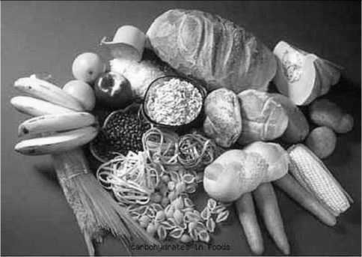
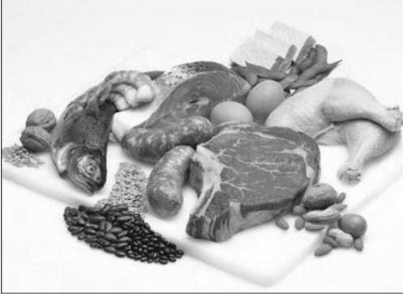
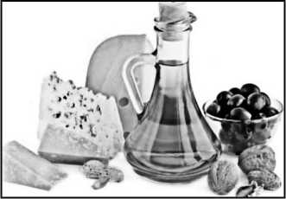
- Установите соответствие между продуктами, изображёнными на рисунках, и пищевыми веществами, которыми они богаты.
А) белки Б) жиры В) углеводы
1 | 2 | 3

- К какой группе продуктов относится отгадка загадки: «Сидит дед, во сто шуб одет, кто его раздевает, тот слёзы проливает»?
- Покажите саржевое переплетение с помощью двух цветов, напишите названия нитей в данном переплетении.

□
- Выберите самые толстые нитки из предложенного списка.
а) № 80 б) № 40 в) № 60 г) № 10
- Две каменные лестницы одинаковой высоты 2 м и с одинаковым основанием длины 3 м покрыты ковровыми дорожками. У первой лестницы 7 ступенек, а у второй - 9 (см. рисунок). Дорожка, покрывающая какую из лестниц, длиннее?

- Как нужно положить нож и вилку при сервировке стола?
Как называется такой стежок?
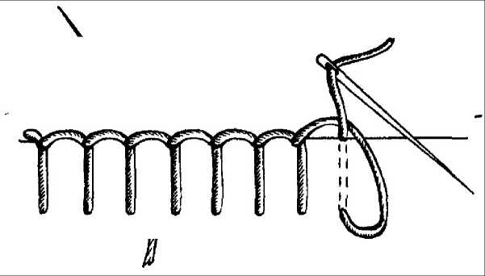

10. Творческое задание.
Выберите фартук из предложенных по назначению:
а) для домашней кухни;
б) для русского народного костюма;
в) для слесарно-столярных работ
Для выбранного фартука выполните следующие задания.
- Выполните эскиз модели.
- Перечислите материалы, которые необходимы для его изготовления.
- Какие инструменты и оборудование потребуются?
- Опишите технологическую последовательность изготовления изделия.
- Предложите способы декорирования изделия.

